План – конспект урока по геометрии в 9 классе

по теме:«Теорема косинусов»
Цель урока: Развитие у учащихся пространственного воображения и логического мышления путем изучения теоремы косинусов и применения этих знаний при решении задач вычислительного и конструктивного характера.
Задачи урока:
- Обучающая: отрабатывать применение данной теоремы при решении задач, совершенствовать навыки решения задач;
- Развивающая: развитие познавательной активности, творческих способностей, мышления, умения анализировать и обобщать, переносить знания из одной ситуации в другую;
- Воспитательная: воспитание чувства ответственности каждого учащегося, интереса к предмету с привлечением мультимедийных возможностей компьютера и элементов занимательности;
- Методическая: показать применение методов дифференцированной работы при решении задач.
Оборудование: мультимедийный проектор, презентация на тему «Теорема косинусов», набор карточек.
Формы работы учащихся: фронтальная, индивидуальная, самостоятельная в режиме самоконтроля и взаимоконтроля.
Тип урока: урок ознакомления с новым материалом
План урока
Этапы урока
- Организационный момент – 1 мин
- Актуализация опорных знаний и проверка домашнего задания – 5 мин
- Изучение нового материала – 10 мин
- Решение задач –12 мин
- Проверка усвоения (тест) – 8 мин
- Подведение итогов – 2 мин
- Домашнее задание – 1 мин
- Рефлексия – 1 мин
Ход урока
1.Организационный момент.
Проверка готовности рабочего места к уроку (приветствие, проверка готовности к уроку, рабочих тетрадей, письменных принадлежностей).
2.Актуализация опорных знаний.
Сообщение темы, цели и задач урока. Мотивация учебной деятельности.
Подготовка к изучению нового материала через повторение и актуализацию опорных знаний
Этап подготовки к восприятию нового материала. (Фронтальная работа с классом)
- Повторение .(Ученица1 у доски). Рассказ о косинусе угла:
определение;значения косинусов некоторых углов от от 0^{о} до 90^{о}
свойство косинусов равных углов;
свойство косинусов смежных углов;
свойство косинусов углов, значения которых увеличиваются от 0^{о} до 90^{о}.
(Ученица 2) . Слайд 2
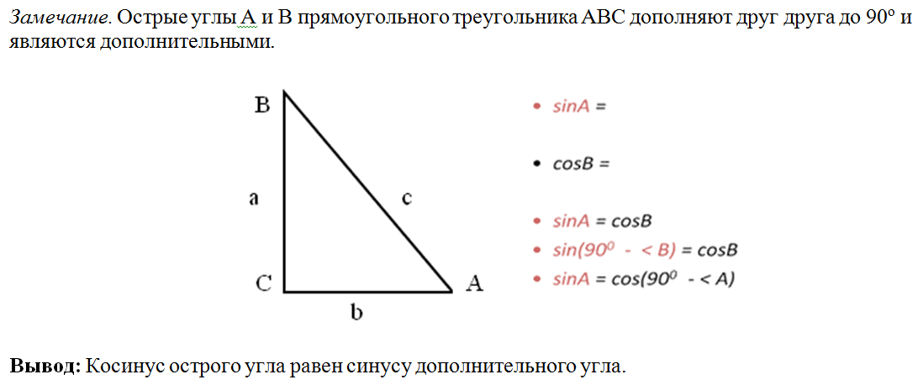
(Ученица 3) Используя четырехзначные математические таблицы Брадиса, найдите
1) cos25^{о}; 2) угол , если cos = 0,4756;
cos25^{о}15'; cos = 0,5638;

2.Изучение нового материала.( Использую слайды из презентации
« Теорема косинусов». )
Историческая справка: Впервые теорема косинусов была доказана учёным –математиком аль-Бируни (973-1048 г.г.). С помощью данной теоремы и теоремы синусов можно будет полностью решить задачу: «Решить треугольник», т.е. как зная одни из основных элементов треугольника (их 6: 3 угла и 3 стороны), найти другие.
Слайд. Теорема.
В каждом треугольнике квадрат любой стороны равен сумме квадратов двух других сторон минус удвоенное произведение этих сторон на косинус угла между ними.
Дано: АВС АВ = с, АС = b, ВС = а
Доказать: c² = a² + b² – 2 abcosC
Доказательство.
А) если о, тогда cosC = 0 и c² = a² + b² (Теорема Пифагора); Слайд 5.
Б) если – острый, то для доказательства применим алгоритм (*):Слайд 6.
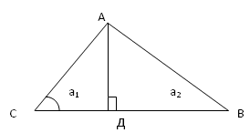
Пусть АД – высота, АД = h. Из АДС : а₁ = bcosC; h² = b² – a₁².
ИзАДВ с² = h² + (a – a₁)²,
с² = h² + a² – 2aa₁+ a₁²,
с² = b² – a₁² + a² – 2abcosC + a₁² , т.е. c² = a² + b² – 2abcosC.
В)если – тупой. Слайд 6. Доказательство проведите самостоятельно.
Работа с учебником
1. Прочитайте доказательство теоремы в учебнике стр.161.
2. Составьте алгоритм доказательства теоремы.
3. Расскажите основную идею доказательства.
4. Почему в доказательстве по учебнику не рассматриваются три случая?
Основные задачи – следствия из теоремы косинусов
1. Нахождение третьей стороны треугольника. Слайд 7.
- a = 11, b = 35, F C = 60;
- a = 56, b = 9, F C = 120;
- a = 31, b = 8, F C = 45.
2. СЛЕДСТВИЕ 1. Нахождение углов треугольника. Слайд 8. Найдите наибольший угол треугольника, если известны все его стороны. Запишите соответствующие формулы – следствия из теоремы косинусов
- a = 8, b = 15, с = 13;
- a = 80, b = 19, с = 91;
- a = 11, с = 7.
3. СЛЕДСТВИЕ 2.Определение вида треугольника, зная его стороны (cлайд 9).
Задание: определите вид треугольника с заданными сторонами, вычислив предварительно косинус наибольшего угла:
- 23; 25; 34
- 7; 24; 25
- 6; 7; 9
Как можно ответить на этот вопрос без вычисления косинуса наибольшего угла? ВЫВОД.
Пусть с – наибольшая сторона
– если с²< a² + b², то треугольник остроугольный;
– если с² = a² + b², то треугольник прямоугольный;
– если с²> a² + b², то треугольник тупоугольный.
3.Закрепление материала. Решение задач
Динамическая пауза(упражнение для глаз и мышц шеи)
1. Работа в парах. Задачи по готовым чертежам. Чертежи проектируются при помощи проектора. При решении задач учащиеся каждый раз проговаривают формулировку теоремы.
Задача 1
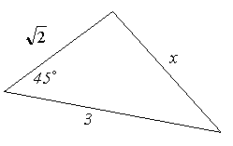
Ответ: .
Задача 2
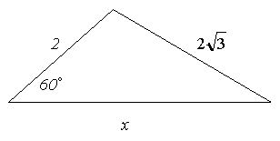
Ответ: 4.
Задача 3
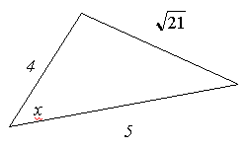
Ответ: 60°.
4.Проверка усвоенного материала проводится в форме тестирования. Проводится тест
- Если квадрат стороны треугольника равен сумме квадратов двух других его сторон, то эта сторона лежит против:
а) тупого угла
б) прямого угла
в) острого угла
- В АВС известны длины сторон АВ и ВС. Чтобы найти сторону АС, необходимо знать величину:
а) угла А
б) угла В
в) угла С
- Треугольник со сторонами 5, 6 и 7 см:
а) остроугольный
б) прямоугольный
в) тупоугольный
- Если в АВС А=48°; В=72°, то наибольшей стороной треугольника является сторона:
а) АВ
б) АС
в) ВС.
- Если квадрат стороны треугольника больше суммы квадратов двух других его сторон, то эта сторона лежит против:
а) острого угла
б) прямого угла
в) тупого угла
Самопроверка. Ответы:
1 | 2 | 3 | 4 | 5
б | б | а | б | в

5.Итоги урока
Оценка работы учащихся. Дать анализ и оценку успешности достижения цели и наметить перспективу последующей работы.
7.Домашняя работа:выучить доказательство теоремы косинусов и решить задачи (выданы каждому – индивидуально)
8. Рефлексия

